

Pressinformation 2009-07-09

Världens giftigaste orm flyttar in på Universeum

50 gånger giftigare än den indiska kobran och 650-850 gånger giftigare än en diamantskallerorm. Ett enda bett innehåller gift nog att döda 100 vuxna människor. Imorse flyttade världens giftigaste orm, inlandstaipanen, in på Universeum!

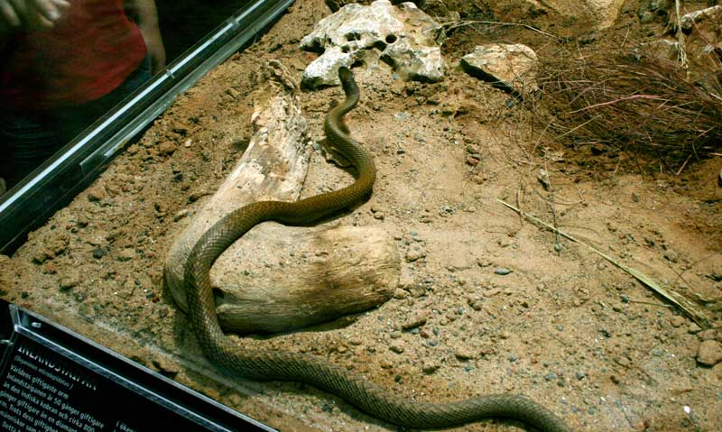

Inlandstaipanen lever i hålor i centrala Australiens ökenområden. På Universeum får inlandstaipanerna flytta in i ett nyligen omgjort terrarium i avdelningen Dödliga skönheter. Trots dess giftighet har få människor dödats av denna orm. Det beror dels på att den lever i ökenområden där människor sällan befinner sig, dels på att den inte är särskilt aggressiv. Men blir den provocerad hugger den många snabba bett i följd. Utan omedelbart motgift och snabb behandling leder dess bett till döden.

Världens giftigaste orm är brunfärgad med nyanser som skiftar beroende på årstiden. Under sommaren är den ljusare för att reflektera solljuset och hålla nere kroppstemperaturen, under vintern mörkare för att absorbera solens strålar och värme. Den blir omkring två meter lång och lever på smågnagare, främst råttor.

För ytterligare information kontakta:
Ramiro Fuentes, djurparkschef, 031-335 64 46, ramiro.fuentes@universeum.se
Cia Sjöstedt, kommunikationsansvarig, 031-335 64 16, 0703-11 88 54, cia.sjostedt@universeum.se

